*Муниципальная открытая научная конференция школьников*

*«Наука. Творчество. Молодёжь»*

**Секция: биология**

**Название работы:**

**ПЛЕСЕНЬ И ХЛЕБ: ИЗУЧЕНИЕ ЗАГРЯЗНЕНИЯ.**

|  |
| --- |
| Автор работы: Щевцов Георгий Евгеньевич |
| 89620204042, georgshev08@gmail.com  Место выполнения работы: с Родыки,  МКОУ СОШ № 9, 7 класс.  Руководитель: учитель биологии Жерновая С.Н. |

с. Родыки, 2022 г.

**ОГЛАВЛЕНИЕ**

1.Введение (цель, задачи, практическая значимость)…………стр 3-4

2. Основное содержание:

2.1. Обзор литературных данных……………………… стр 4-8

2.2. Экспериментальная часть………………………… стр 9-11

2.3.Результаты исследований ………………………… стр 11-14

3. Рекомендации по хранению хлебных изделий……………..стр 14-15

4. Выводы ……………………………………………………….стр 15-16

5. Библиографический список …………………………………стр 16

6.. Приложение…………………………………………………..стр 17-23

**ВВЕДЕНИЕ**

Человечество недостаточно информировано о мире мельчайших существ, к которому принадлежит и плесень — микроскопических грибах. Что мы знаем о них?

Если оглядеться вокруг, то мы все постоянно контактируем с плесенью, только никогда об этом не задумываемся. Мы помним, что вокруг нас постоянно присутствуют бактерии и вирусы, но также вокруг нас находятся и микроскопические грибы. Плесень есть везде — в поверхностных слоях пресной и морской воды, на поверхности растений, в воздухе, в почвах. Плесневым грибкам комфортно в любых условиях: на живом и мертвом материале. Даже в чистой комнате человек вдыхает воздух, наполненный их спорами.

Поэтому стоит лишь оставить свежие продукты, консервы, фрукты или хлеб на один-два дня в теплом, сыром помещении, как они тут же подвергаются "нападению" спор, и на предмете разрастается колония плесневых грибков. Хлебобулочные изделия мы привыкли употреблять каждый день, поэтому проще всего заметить плесень на хлебе. А ведь такой хлеб может стать причиной хронических заболеваний: желудочно-кишечных, сердечно - сосудистых и даже онкологических.

Меня заинтересовало, какой вид плесени растет на хлебе, что способствует ее развитию. Плесень, как всякие грибы питается органическими веществами, растет на всех продуктах питания, если будут подходящие для нее условия. А какие надо создать условия, чтобы она не появлялась в хлебнице или на других продуктах. Я решил выяснить этот вопрос.

**Цель работы**: изучить развитие плесневых грибов на хлебе.

**Задачи**:

- расширить свои знания о плесени через работу с научной литературой;

- выяснить время появления плесени на различных сортах хлеба;

- освоить методику выращивания чистой культуры плесневых грибов;

- определить влияние различных факторов на рост плесневых грибов;

- определить виды плесени, растущей на хлебе;

- дать рекомендации по правильному хранению хлебобулочных изделий.

**Объект исследований:** плесневые грибы на хлебе.

**Предмет исследований**: факторы, влияющие на развитие плесневых грибов.

**Практическая значимость**: рекомендации по правильному хранению хлеба и защите его от плесени могут быть полезны потребителям; информация о вреде плесени поможет сберечь свое здоровье.

**РАЗДЕЛ 1. ОБЗОР ЛИТЕРАТУРНЫХ ДАННЫХ**

**1.1 Что такое плесень ?**

Плесенью называют пушистые или бархатистые налеты на растениях и предметах растительного и животного происхождения, которые образуются микроскопическими грибами. Плесень – это грибы, представители совершенно отдельного и огромного царства, которое в сравнении с животными и растениями еще очень плохо изучено. Грибница (мицелий) обычно скрывается под землей, а над землей находится орган размножения, содержащий миллионы спор (как раз то, что в обиходе принято называть грибами – плесень) . Грибы сочетают в себе признаки растений и животных. Они дышат, как растения, всасывая питательные вещества всей своей поверхностью, но при этом не могут поглощать солнечную энергию и углекислоту. Зато, подобно животным, потребляют органические вещества в готовом виде да ещё умеют размножаться половым путём. Хотя чаще плесени размножаются бесполым и вегетативным способом (спорами и фрагментами гиф мицелия).

Плесень распространяется по воздуху в виде микроскопических спор. Попадая в подходящую среду, спора, при необходимой температуре и уровне влажности, начинает прорастать. Она образует подобные нитям клетки, называемые гифами. Когда гифы переплетаются между собой, образуется пушистый клубок нитей — мицелий. Это и есть то, что мы называем плесенью.

Плесень размножается невероятно быстро. В обыкновенной хлебной плесени можно различить маленькие черные точки — спорангии, в которых образуются споры. В одном спорангии содержится до 50 000 спор, каждая из которых способна воспроизвести сотни миллионов новых спор всего за несколько дней! А если условия благоприятные, плесень быстро появится на

книге, обуви или на упавшем дереве в лесу.

На сегодня описано 100 тысяч видов грибов (а по оценкам, на Земле их существует более 1,5 миллиона видов). Около двух третьих из известных видов относятся к плесневым микроскопическим грибам.

Плесневые грибы обладают высоким потенциалом выживания в различных, нередко экстремальных условиях существования: в присутствии малых количеств органических веществ и влаги, при воздействии ионизирующего радиоактивного и ультрафиолетового излучения. Они обитают повсеместно в почве, воде, присутствуют в воздухе, сохраняют жизнеспособность в условиях вечной мерзлоты.

**1.2 Плесень – и друг и враг**

**1.2.1. Берегись – плесень.** Когда плесень становится врагом? Об опасных свойствах некоторых видов плесени известно уже давно. В VI веке до н. э. ассирийцы использовали древний вид биологического оружия — спорынью, с помощью которой они отравляли воду в колодцах своих врагов. В средние века отравление той же самой плесенью, которая иногда появляется на колосьях ржи, вызывало у многих людей зуд, судороги, галлюцинации и гангрену. Эта болезнь, известная как эрготизм, называлась тогда «огонь святого Антония», так как многие, кто от нее страдал, совершали паломничество к гробнице святого Антония во Франции, надеясь на чудесное исцеление. Самое сильное канцерогенное (вызывающее рак) вещество, которое выделяет плесень,— афлатоксин. В одной азиатской стране каждый год от действия этого канцерогена погибает 20 000 человек. Большинству людей приходится в жизни сталкиваться в основном с двумя видами плесени: черной и зеленой. Опасна ли эта плесень?

Всем известно, что нельзя употреблять в пищу несъедобные грибы. Но пищевые отравления могут вызвать и заплесневелые продукты, так как отдельные виды плесени образуют токсичные вещества. Люди могут заразиться и при употреблении в пищу зараженных молочных и других продуктов, на которых есть плесень, могут вдохнуть пыль, содержащую споры этих грибков и тяжело заболеть. У них может начаться мучительный кашель, тошнота, рвота, кровохаркание, сильные головные боли, повышение температуры тела.

Некоторые плесневые грибы выделяют опасные ядовитые вещества; вызываемые ими заболевания – микотоксикозы разрушают живые ткани организма человека и животных. В настоящее время исследователи насчитывают от 200 до 400 видов микотоксинов, причём лишь у немногих из них изучена степень токсичности. Даже самые малые их количества обладают нежелательным эффектом и способны со временем накапливаться в организме.

Причиной отравления людей и животных может быть также заражение сельскохозяйственных продуктов плесневыми грибами. Согласно данным Международной организации продовольствия (ФАО), в настоящее время в мире до 25% урожая зерновых культур ежегодно загрязняются микотоксинами.

**1.2.2. Использование плесени в промышленности и сельском хозяйстве.** Столетия тому назад люди придумали использовать плесени для приготовления разных пищевых продуктов. В Европе истинные плесени, имеющие развитый мицелий, используют при изготовлении сыров. Применяют некоторые виды плесневых грибков и в виноделии. В русской народной медицине с лечебной целью применяли сухой толченый хлеб, поросший зеленой плесенью.

Многие плесени используют в пищевой и других отраслях промышленности для получения ряда ферментов, органических кислот, витаминов.

Опасные для насекомых плесневые грибы нужны для борьбы со многими насекомыми-вредителями, например колорадским жуком, картофельной коровкой, кукурузным мотыльком, свекловичным долгоносиком, щитовками, нематодами, клещами.

Основное свойство грибов — разлагать разнообразные органические субстраты — используют при очистке сточных вод.

Даже в авиастроении нашлось место плесневым грибам — при их участии изготавливают смеси, защищающие крылья самолётов от обледенения при взлёте и посадке.

**1.2.3. Доктор «Плесень».** Лечебные свойства плесени применяют для получения различных лекарственных препаратов, например лекарств от мигрени, для лечения болезни Паркинсона и предотвращения образования тромбов.

Человеку впору поклониться плесени за то, что именно из неё в середине ХХ века был получен первый антибиотик — пенициллин, использование которого в медицине спасло жизнь миллионам людей. Ни одна операция в мире не обходится без пенициллиновой терапии. Пенициллин получил широкое применение для лечения инфекционных болезней.

Наряду с антибиотиками другими важнейшими веществами, получаемыми из плесеней, стали статины. Их считают главной группой лекарственных препаратов, используемых для снижения содержания холестерина.

Сегодня из плесеней и при их помощи получают сотни разнообразных продуктов, без которых существование современного человечества невозможно!

**1.3 Болезни хлеба**

Заплесневение хлеба возникает при длительном хранении хлеба. Оно происходит в результате попадания спор плесени из окружающей среды на выпеченный хлеб. Оптимальные условия для развития плесени — температура 25-35° С и относительная влажность воздуха 70-80%. Плесневые грибы сначала поражают корку хлеба, а затем и мякиш. Ферменты плесени разлагают мякиш хлеба, портят его вкус и запах. Некоторые виды плесени образуют ядовитые вещества. Заплесневевший хлеб не пригоден к пище.

Однако за последние годы произошли существенные изменения, и вырастить плесень на хлебе не всегда бывает так уж просто. Причина кроется в том, что сегодня во многие сорта хлеба добавляют специальные химические вещества, которые препятствуют развитию плесени. Их называют ингибиторами плесени. В частности имеются пищевые добавки, которые ингибируют (т.е. замедляют) рост плесени. Такие добавки иногда используются при изготовлении хлеба, который появляется на прилавках наших магазинов. Чтобы предупредить заплесневение, поверхность хлеба обрабатывают этиловым спиртом или сорбиновой кислотой (оба вещества являются консервантами), а затем упаковывают в мягкую тару. Можно добавлять химические консерванты (сорбиновую кислоту или уксуснокислый кальций) и в тесто. Хлеб с длительным сроком хранения, обработанный консервантами, сохраняется без порчи в течение нескольких месяцев.

**1.4 Фитонциды в борьбе против плесени**

Как же защитить продукты от плесени? Возможно, нам помогут растения, выделяющие фитонциды.

Растения могут выделять вещества, препятствующие росту микроорганизмов и низших грибов. Эти вещества называют фитонциды. Они обладают свойством убивать микроорганизмы, в т. ч. болезнетворные.

 Летучие фитонциды – это эфирные масла, которые выделяют растения и защищают его от грибков и бактерий. Этими свойствами обладают лук, чеснок, горчица, гвоздика, душистый перец и другие. Известно, что лук и чеснок хорошо помогают в лечении против различных бактерий.

**РАЗДЕЛ 2. Экспериментальная часть**

**2.1. Определение времени появления плесени на различных сортах хлеба**

Для наблюдения я взял 5 видов хлеба:

|  |  |  |  |
| --- | --- | --- | --- |
| № п/п | Название вида хлеба | Производитель | Состав |
| 1 | Пшеничный наливной | с. Красногвардейское ИП Кононенко С.В. | Мука пшеничная в/с, вода, соль, дрожжи сухие, масло подсолнечное |
| 2 | Тостовый | г. Новоалександровск  ИП Миронюк О.В. | Мука пшеничная, вода, соль, дрожжи сухие, маргарин, масло подсолнечное |
| 3 | Шпаковский | с. Красногвардейское ИП Кононенко С.В. | Мука пшеничная в/с, мука ржаная обдирная, солод ржаной, вода, соль, дрожжи сухие, масло подсолнечное, кориандр |
| 4 | Шпаковский | г. Новоалександровск  ИП Миронюк О.В. | Мука пшеничная 1 с, мука ржаная, солод, вода, соль, дрожжи сухие, масло подсолнечное |
| 5 | Заводской | г. Новоалександровск  ИП Миронюк О.В. | Мука пшеничная 1 с, вода, соль, дрожжи |

Куски хлеба одинакового размера поместил в чашки Петри и закрыл полиэтиленовой пленкой. Наблюдения проводил ежедневно в течение 10 дней, данные заносил в таблицу.

**2. Определение влияние температуры на развитие плесени на хлебе**

Для наблюдения я взял 3 куска хлеба одного вида «Тостовый». Каждый кусок поместил в чашки Петри, закрыл полиэтиленовой пленкой. 1-ю чашку оставил в комнате (температура +23оС), 2-ю поместил на верхнюю полку холодильника (температура +4оС), 3-ю – в морозильную камеру (температура – 10 оС).

**3. Определение влияния влажности на развитие плесени**

Один кусок хлеба сбрызнул водой и поместил в чашку Петри, закрыл полиэтиленовой пленкой. Второй кусок такого же хлеба завернул в бумажный пакет. Оба куска оставил при комнатной температуре.

**4. Определение влияния электромагнитного излучения микроволновой печи на развитие плесени**

Один кусок зернового хлеба я поместил в микроволновую печь на **30 секунд.** Более длительное нахождение в микроволновой печи приводит к высушиванию хлеба, что нецелесообразно, т. к. при этом резко уменьшается влажность хлеба, что само по себе может влиять на развитие плесени. Контрольный кусок хлеба не подвергался воздействию электромагнитных лучей. Исследуемый и контрольный образцы оставил для наблюдения при комнатной температуре. Для большей достоверности результатов такой же опыт мы провели с черным (« Монастырским») хлебом.

**5. Выявление влияния растительных фитонцидов на скорость роста колоний плесневых грибов** .  
Сначала я подготовил стерильную посуду: прокалил на спиртовке нож, взял

чистые чашки Петри. Фильтровальную бумагу обрызгать кипяченой водой и поместить в готовые чашки Петри.  
Из батона нарезного вырезал 4 равноценных кусочка. Готовые кусочки поместил в стерильные чашки Петри. В чашки Петри с кусочками хлеба положил дополнительно по кусочку лимона, лука и горького перца. Одна чашка Петри с кусочком хлеба –контрольная. Готовые емкости закрыл и убрал на 7 суток. Ежедневно чашки Петри просматривал, регистрировал время появления колоний плесени на кусочках хлеба, замерял диаметр колоний, отмечал окраску колоний и фотографировал их.

**2.6 Определение вида плесневых грибов на хлебе.**

Образовавшуюся на хлебе плесень я рассматривал под микроскопом и сравнивал с фотографиями плесневых грибов.

**РАЗДЕЛ 3. РЕЗУЛЬТАТЫ ИССЛЕДОВАНИЯ**

**3.1 Время появления плесени на различных сортах хлеба.**

Таблица 1.

Образование плесени на различных сортах хлеба по дням наблюдения

|  |  |  |  |  |  |
| --- | --- | --- | --- | --- | --- |
| Образцы хлеба  Дни наблюдения | Пшеничный наливной | Тостовый | Шпаковский  (Красн.) | Шпаковский  (Новоалекс.) | Заводской |
| 1-3-й дни | без изменений | без изменений | без изменений | без изменений | без изменений |
| 4-й день | появилось одно небольшое пятно зеленой плесени | без изменений | появилась 3 пятна зеленой плесени | без изменений | появилось одно небольшое пятно зеленой плесени |
| 5-й день | пятна увеличились и появились в толще хлеба | без изменений | весь кусок в зеленых пятнах плесени | без изменений | пятна увеличились и появились в толще хлеба |
| 6-й день | с нижней стороны появилась черная пушистая плесень | внутри коробки капли влаги, но плесени нет | плесень заняла большую часть хлеба, появилась черная плесень | внутри коробки капли влаги, но плесени нет | с нижней стороны появилась плесень |
| 7-й день | плесени стало больше | без изменений | плесень со всех сторон | плесень по уголкам | плесени стало больше |
| 8-10 й день | то же самое | снизу появились пятна плесени | весь кусок покрыт плесенью со всех сторон | площадь увеличилась | то же самое |

Раньше всего плесень появилась на хлебе «Шпаковский», и к концу наблюдения этот хлеб больше всех был покрыт ею. На хлебе «Тостовый» плесень появилась снизу только на 8-й день наблюдения, хотя в самом начале этот хлеб казался более влажным, чем остальные образцы. Можно предположить, что хлеб содержит большее количество консервантов – ингибиторов плесени. Таким образом, мы можем сделать вывод, что время образования плесени на различных сортах хлеба не одинаково.

**3.2 Влияние температуры на развитие плесени на хлебе**

Таблица 2.

Появление плесени на хлебе в зависимости от температурных условий

|  |  |  |  |
| --- | --- | --- | --- |
| Температура хранения  Дни наблюдения | Комнатная  +21+ 25оС | Полка в холодильнике +6+10оС | Морозильник  -16оС |
| 1-3-й дни | без изменений | без изменений | хлеб замерз и затвердел |
| 4-й день | небольшая зеленоватая плесень | без изменений | без изменений |
| 5-10-й дни | весь покрыт плесенью | затвердел | без изменений |

По результатам, представленным в таблице можно сделать заключение, что наиболее комфортной для роста плесени является теплая среда(+21+25оС). При очень низких температурах плесень на хлебе не развивается.

**3.3 Влияние влажности развитие плесени на хлебе**

На куске хлеба, сбрызнутого водой и помещенного в чашку Петри, закрытый пленкой, плесень появилась на 7-й день наблюдения. На 10-й день весь хлеб был покрыт зеленоватой плесенью с отдельными пятнами черной плесени. Кусок хлеба в бумажном пакете к 10-му дню наблюдения высох, плесень на нем не образовалось. Следовательно, влажная среда является необходимым условием для развития плесневых грибов.

**3.4 Влияние различных веществ на рост плесневых грибов**

Таблица 3.

Развитие плесени под воздействием различных веществ

|  |  |  |
| --- | --- | --- |
| Дни наблюдения  Образцы | 3-й день | 10-й день |
| Контроль | Плесени нет | Нет плесени |
| Хлеб + лук | Без изменений | Появилось немного плесени |
| Хлеб + лимон | Плесень образовалась на лимоне | Плесень появилась на хлебе |
| Хлеб + перец | Плесени нет на хлебе | Появилось немного плесени |

Предположение, что фитонциды лука, лимона тормозят развитие плесени, не подтвердилось. В образцах с луком и лимоном количество плесени к концу наблюдения было даже больше, чем в контрольном образце. Возможно, это связано с тем, что сырые кусочки лука и чеснока увеличивают влажность, а влажная среда благоприятна для роста плесени. Сильнее всего в моем эксперименте задерживает рост плесневых грибов острый перец.

Из проведенного опыта можно сделать следующий вывод, что для лучшего хранения хлеба в хлебнице, чтобы хлеб в ней не портился, следует помещать горький перец.

**3.5. Влияние электромагнитного излучения СВЧ- печи на развитие хлебной плесени**

На контрольном образце хлеба плесень появилась на 5-й день наблюдения, на опытном образце плесени не было. На хлебе, который помещал в СВЧ- печь на 30 сек, развитие плесневых грибов не наблюдалось и на 10-й день исследования. Следовательно, электромагнитное излучение в СВЧ-печи значительно задерживает развитие плесени на хлебе.

**3.6 Определение вида плесневых грибов на хлебе**

Надо заметить, что за все время наблюдений я обнаружил на исследуемых образцах хлебобулочных изделий три разных вида по цвету и структуре плесневых грибов. Рассматривая образцы под микроскопом, и сравнивая с фотографиями различных плесневых грибов, я определил: черная плесень - это головчатая хлебная плесень Mucor Mucedo (серебристо-белые нити, увенчанные на верхушке маленькими черными шариками меньше булавочной головки); а зеленоватая плесень - это сизая хлебная плесень Penicillium glaucum – зеленый кистевик (зеленый оттенок зависит от цвета спор), Aspergillus (с латинского аспергилл означает «косматая голова») - споры у этого микроскопического гриба вырастают на поверхности крупных шаровидных клеток и под микроскопом напоминают непричесанные головки, образуют плоские пушистые колонии, вначале белого цвета, а затем, в зависимости от вида, они принимают разную окраску, связанную с метаболитами гриба и спороношением.

**Рекомендации по хранению хлебных изделий**

Опираясь на результаты моих исследований, я могу предложить некоторые рекомендации по правильному хранению хлебных изделий:

1. Храните хлебные изделия необходимо в сухих, хорошо проветриваемых местах, не допуская проникновения влаги, поэтому не следует упаковывать хлеб в полиэтиленовые пакеты. За счет испарения воды из хлеба в них создается повышенная влажность, способствующая развитию плесени.

2. Не убирайте в пакет свежий горячий хлеб, подождите, пока он остынет. Теплый хлеб «задыхается»: сначала он лишается хрустящей корочки, а позже становится пищей для плесени.

3. Храните разные сорта хлеба отдельно.

4. Держите хлебницу лучше в открытом, хорошо освещенном месте, например, возле окна. В темных шкафах гораздо труднее бороться с плесенью.

5. Меняйте ежедневно салфетку в хлебнице, на которой лежит хлеб, чтобы избежать скопления крошек.

6. Для хранения хлебобулочных изделий можно использовать такой способ обработки как сушка – удаление влаги из продукта. Поместите буханку хлеба перед хранением в СВЧ-печь на 30 сек.

7. Не покупайте хлеб впрок, если нет такой необходимости. Берите столько хлеба, сколько можете съесть в течение 1-3 дней.

8. Хорошо проветривайте и убирайте помещение, так как плесень обожает тепло, влагу, плохую вентиляцию и грязь.

9. Нарушение сроков хранения и потребления хлебобулочных изделий приводит к размножению на хлебе грибов, которые могут стать возбудителями болезней человека и животных (если вы заботитесь о своем здоровье и здоровье близких, то, рекомендую, покупать хлеб в заводской упаковке и хранить не долго).

**Заключение**

Таким образом, в процессе работы над проектом мной выявлен источник попадания плесени на хлебные изделия и определен ряд факторов, которые влияют на развитие плесневых грибов на их поверхности. Я считаю, что цель работы достигнута, задачи выполнены, **гипотеза подтвердилась:**появление плесени на хлебе вызвано условиями его хранения, а значит плесень попадает из внешней среды.

Добиться поставленной цели, подтвердить гипотезу и более полно изучить плесневые грибы, появляющиеся на хлебных изделиях, а также добиться положительных результатов я смог благодаря изучению научных и литературных трудов, сети-Интернет, проведенным экспериментам и наблюдениям, а также постоянному общению с моим учителем по биологии.

В ходе выполнения экспериментальной части работы было доказано, что скорость возникновения плесени зависит от многих факторов окружающей среды: влажности, температуры, влияния химических веществ, находящихся рядом (фитонцидов), солнечного света.

Благоприятный рост плесени обеспечивает наличие **трех** условий. Первое - это достаточное количество сахара, то есть углеводных компонентов, которые содержатся в хлебобулочных изделиях. Второе условие – влажность и третье – тепло.

Данные мной рекомендации по правильному хранению хлеба, помогут многим защититься от неприятной встречи с плесенью.

Теперь я уверенно могу сказать, что многое знаю об уникальном мире плесневых грибов и готов поделиться своими исследованиями, а сделать это можно на уроках биологии при изучении темы «Грибы», используя мою презентацию.

Мне было интересно почувствовать себя исследователем, это очень увлекательно!

**Библиографический список**

1. Ликум А «Всё обо всем». Популярная энциклопедия для детей. – М.: ТКО «АСТ», 1994.Том 4. –с 435
2. Марфенина О.А. Иванова А.И. Многоликая плесень // Наука и жизнь №10, 2009 год, с 17.
3. Занимательная микология Ю. Т. Дьяков
4. Все о грибах М. В. Горленко
5. <http://www.artofcare.ru/poleznie-soveti/1495.html>

Приложение

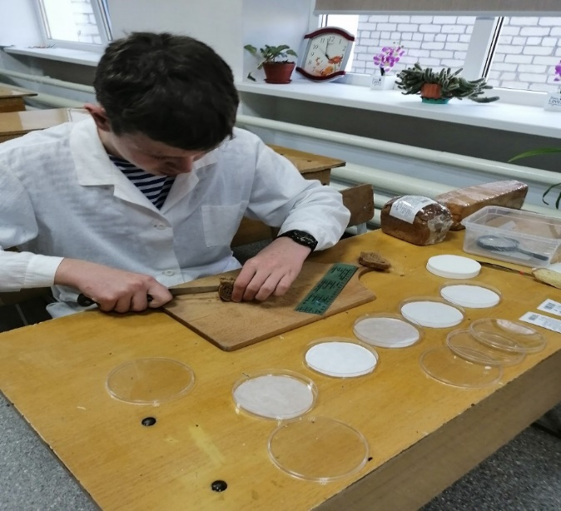

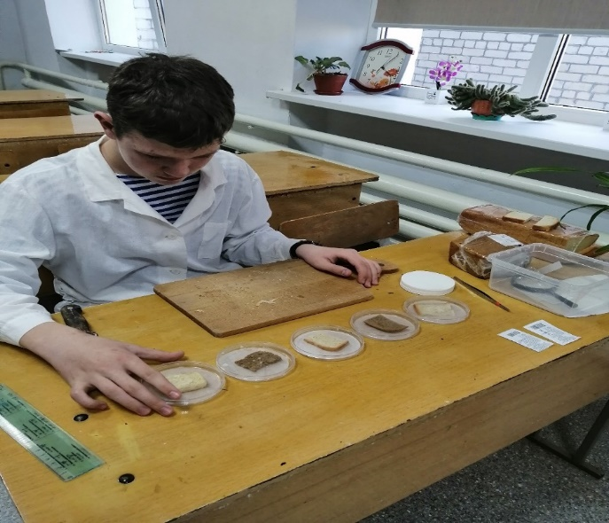

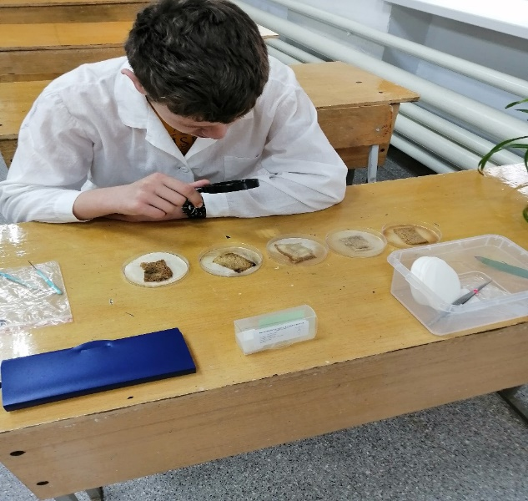

**ИЗУЧАЕМ ПЛЕСЕНЬ**

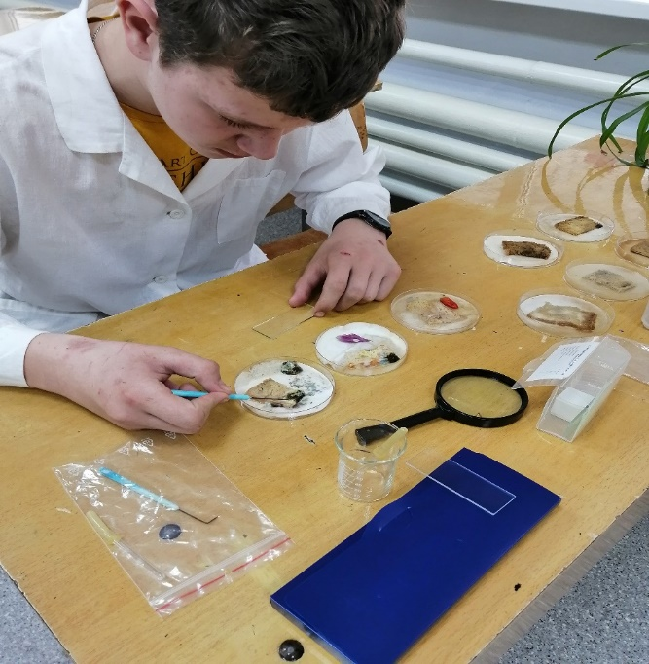

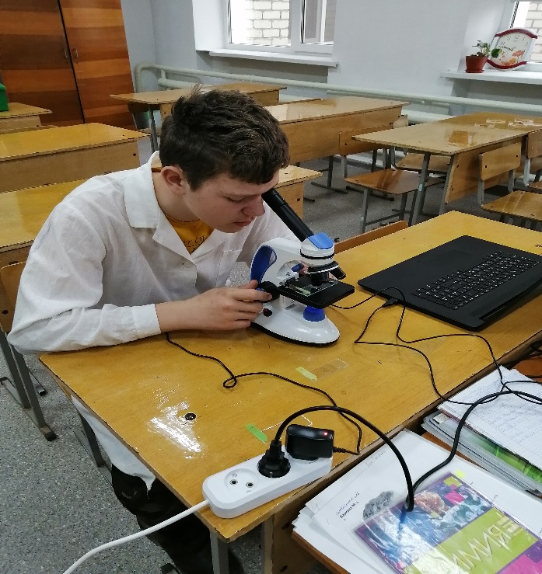

**НАБЛЮДЕНИЕ ЗА РАЗВИТИЕМ ПЛЕСЕНИ НА ХЛЕБЕ**

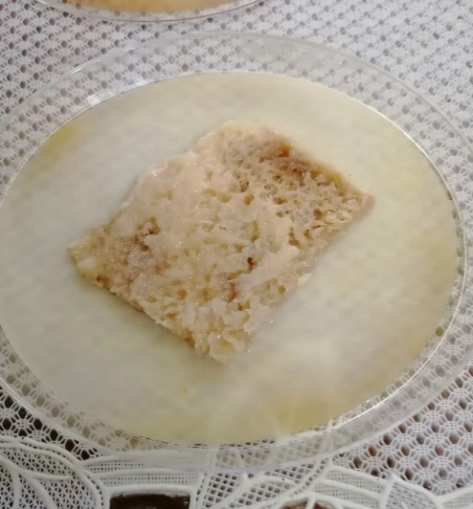 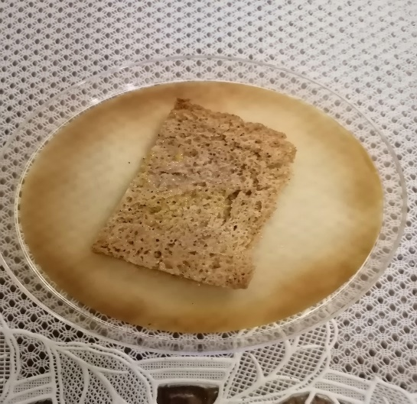

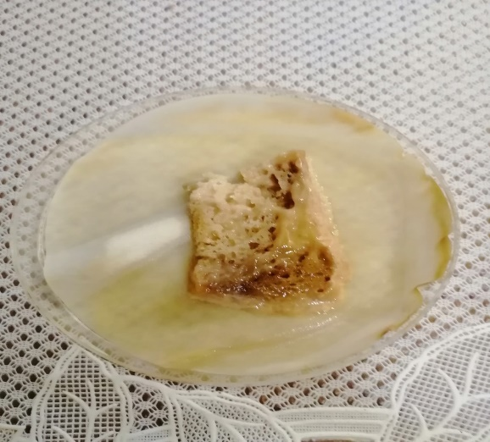 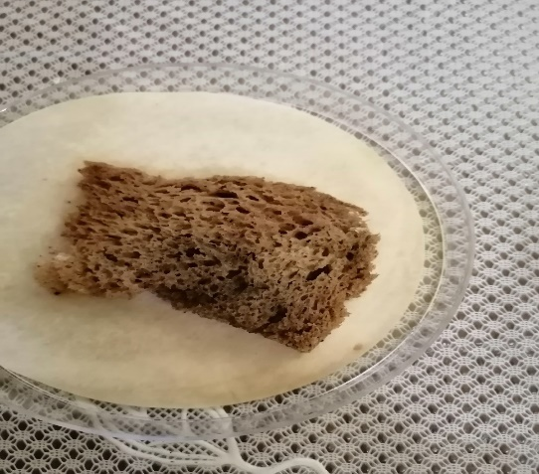

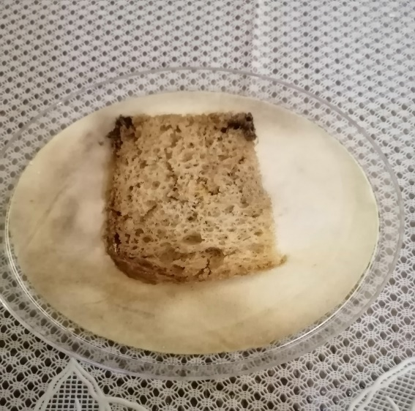 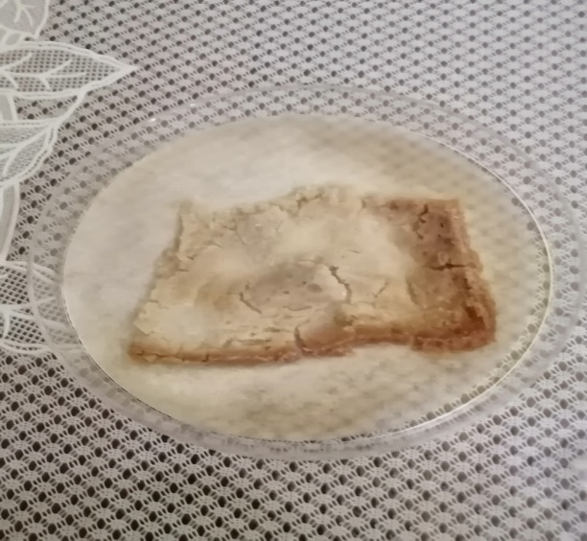

НАБЛЮДЕНИЕ ЗА РАЗВИТИЕМ ПЛЕСЕНИ

В ПРИСУТСТВИИ ФИТОНЦИДОВ

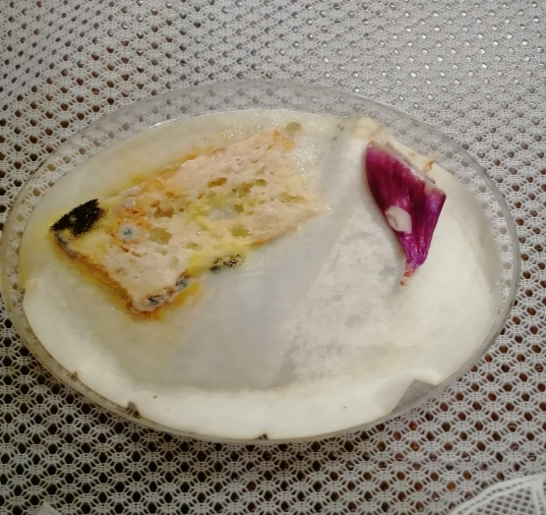

Кусочек хлеба с луком

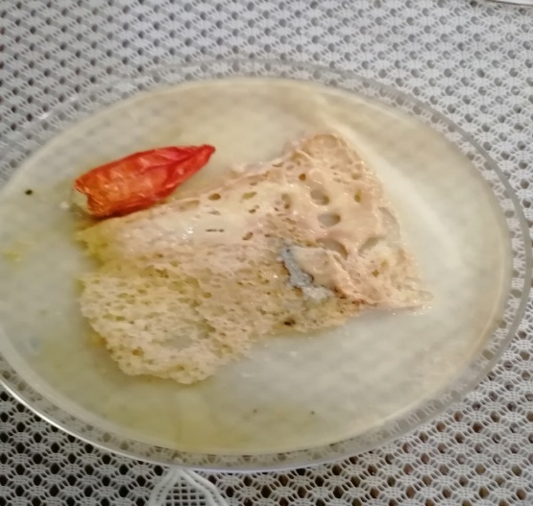

Кусочек хлеба с горьким перцем

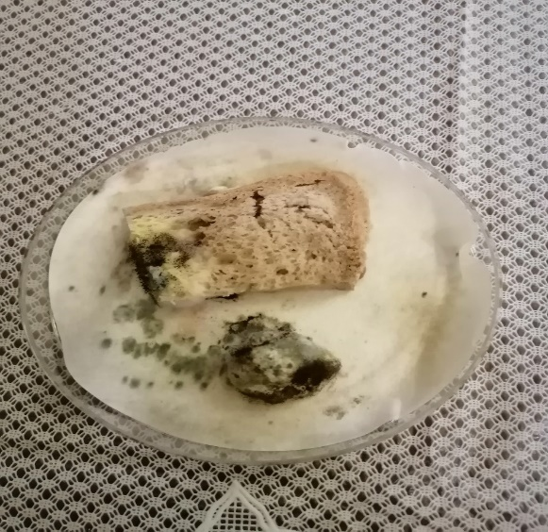

Кусочек хлеба с лимоном

**НАБЛЮДЕНИЕ ЗА РАЗВИТИЕМ ПЛЕСЕНИ НА ХЛЕБЕ**

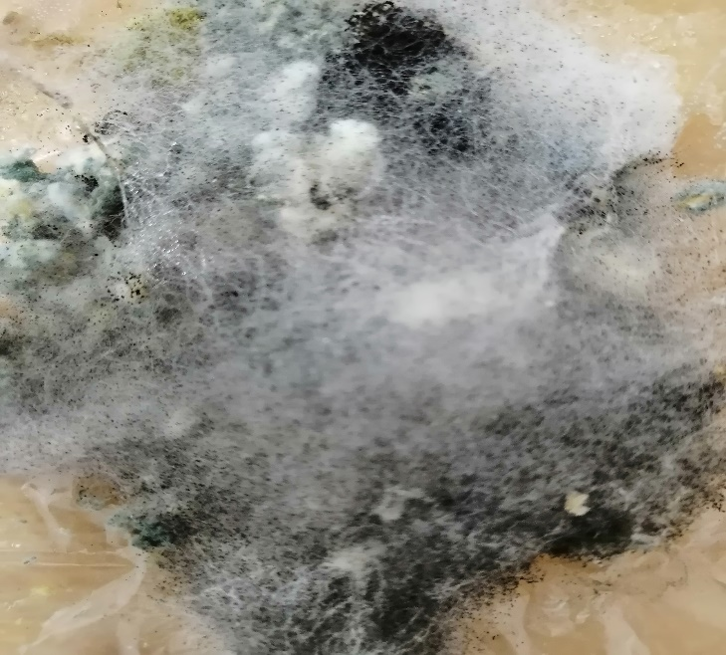

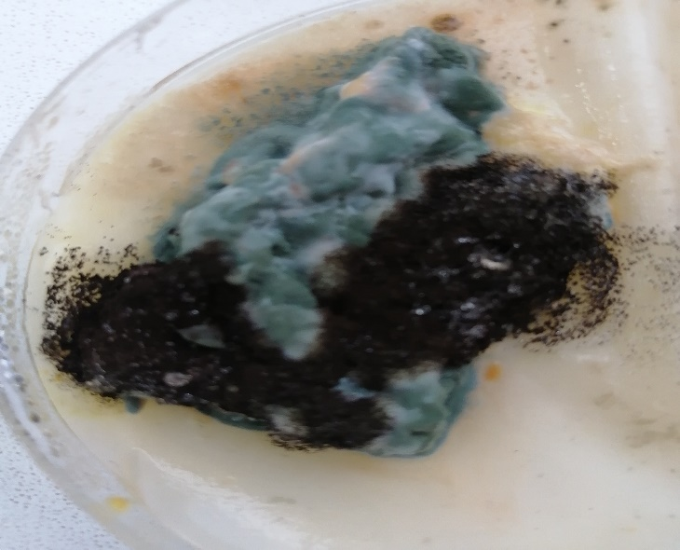

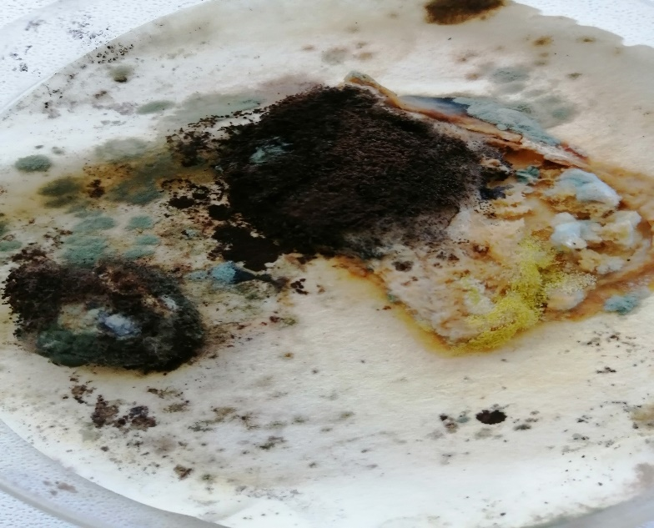

**ПЛЕСЕНЬ ПОД МИКРОСКОПОМ**

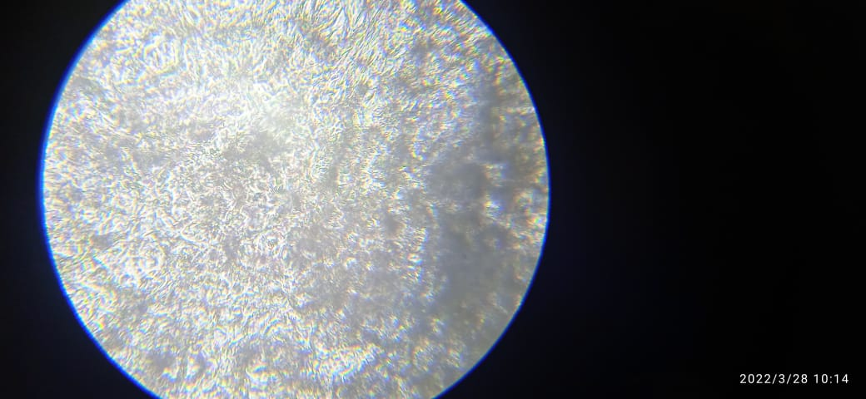

сизая хлебная плесень (увеличение в 320 раз)

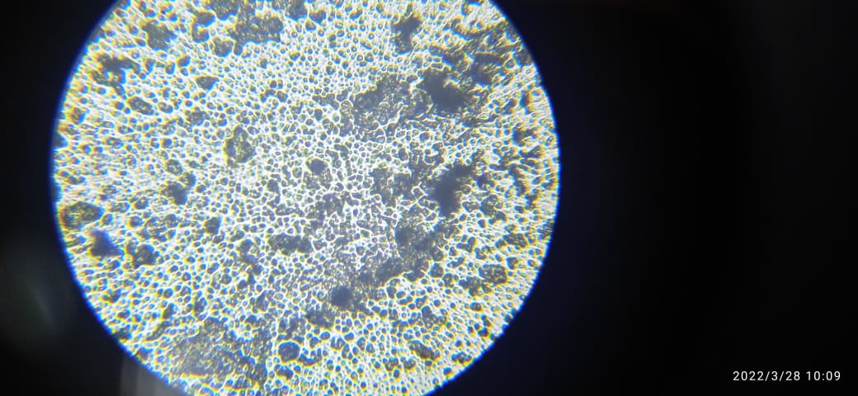

сизая хлебная плесень (увеличение в 640 раз)

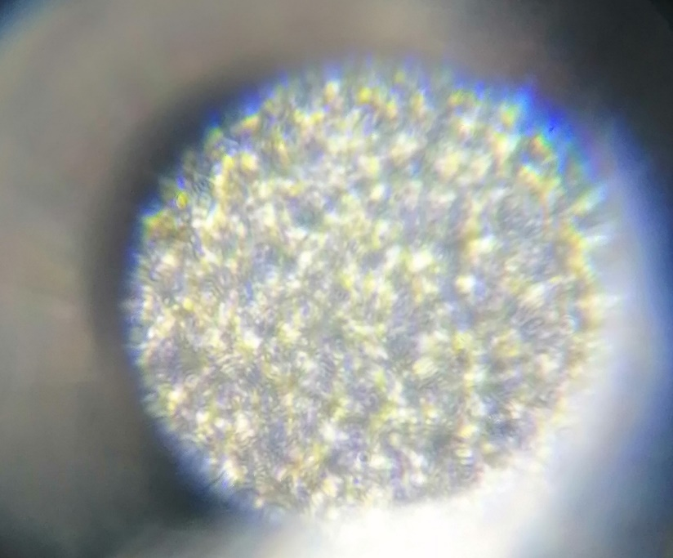

Aspergillus (увеличение в 640 раз)

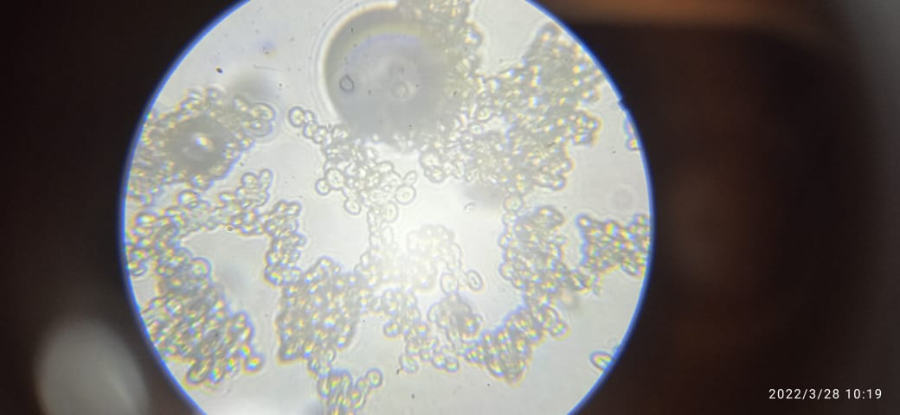

сизая хлебная плесень ( увеличение в 1280 раз)